|  |  |  |  |  |
| --- | --- | --- | --- | --- |
|  | | | | Dok.id.: 1.2.3 |
| **Kapittel 2.1 Ledelsens ansvar** | | | | MTP |
| Utgave:  0.18 | Skrevet av:  HANMI | Gjelder fra:  24.03.2023 | Godkjent av:  Ikke styrt | Sidenr:  1 av 8 |

## 2.1.1 Ledelsens engasjement

Trøndelag høyere yrkesfagskole forplikter seg til kontinuerlig å forbedre kvalitetssystemet og effektiviteten av skolens kvalitetsledelsessystem.

Gjennom god implementering og oppfølging skal ledelsen forsikre seg om at kvalitetspolitikk, mål og ledelsessystem er kommunisert, forstått, gjennomført og vedlikeholdt på alle nivåer i organisasjonen.

Ledelsen skal innta en aktiv og ledende rolle ved utvikling og bruk av kvalitetssystemet, og gjennom dette bidra til en sikker og effektiv opplæring av skolens studenter.

## 2.1.2 Kvalitetspolitikk ved THYF

Trøndelag høyere yrkesfagskole (THYF) har som visjon å skape:

*Framtidsrettet kompetanse i samspill med arbeidslivet*

Styret ved THYF er det organet som vedtar visjon og overordnet kvalitetspolitikk for skolen.

Visjon og politikk (policy) ligger publisert på nettstedet til THYF. Formulert politikk omfatter hovedpunktene

* Lover og forskrifter
* Utdanninger
* Studenter
* Styringssystem
* Forbedring
* Ansatte
* Arbeidslivet
* Informasjon eksternt

## 2.1.3 Kvalitetsmål for THYF

Med bakgrunn i visjon vedtatt av THYFs styre er følgende hovedmål formulert:

*THYF skal tilby studenter relevant kompetanse med høy kvalitet som gjør dem attraktive på arbeidsmarkedet og som fyller arbeidslivets nåværende og framtidige kompetansebehov.*

Videre er følgende delmål blitt formulert:

* Minimum 90% av uteksaminerte studenter skal være i relevant jobb 6 måneder etter avsluttet studium.
* Gjennomstrømning skal minst være minst 90 % for heltid og 70 % for deltid.
* Innsøking – ingen negativ trend i antall søknader.
* Ingen klager fra studenter. Karaktersnitt minimum C.

## 2.1.4 Ansvar og myndighet

Organiseringen av THYF og avdelingene ved THYF er beskrevet i kvalitetssystemets kapittel 1. Her vises i tillegg organisasjonskart for hele THYF og for avdelingene ved THYF.

THYFs organisering er bygget opp rundt utdanningsinstitusjonens samfunnsoppdrag, som er å tilby høyere yrkesfaglig utdanning. Tilbudt utdanning skal være i tråd med vedtatt visjon om å skape framtidsrettet kompetanse i samspill med arbeidslivet.

Dette betyr at THYF skal imøtekomme og tilfredsstille behov og forventninger fra ulike interesseparter som eksempelvis studenter, ansatte og næringsliv, samt finne og bruke metoder som egner seg for å avdekke behov og forventninger til skolen, se avsnitt 2.1.4.2 og 5.1.1.

Rektor i samarbeid med ledelsens representant på studiestedene (se kap. 2.1.6), kvalitetsansvarlig samt øvrige personale ved THYF, skal definere oppgaver, ansvar, myndighet og arbeidsoppgaver som påvirker kvaliteten på organisasjonens aktiviteter. Dette gjelder spesielt for personell med ansvar for

* Ressursledelse
* Å initiere tiltak som forhindrer avvik
* Identifisering og registrering av mangler i opplæringen
* Å initiere, anbefale og levere løsninger gjennom anvendte kanaler
* Å verifisere gjennomføring av løsninger og tiltak
* Prosesskontroll

**2.1.4.1 Arbeidsoppgaver, ansvar og myndighet**

Internt er ansvars- og myndighetsområder beskrevet i stillingsbeskrivelser knyttet til de ulike funksjonene vist i organisasjonskartet, se kapittel 1. Stillingsbeskrivelsene finnes som eget dokument i del B av kvalitetsmanualen

**2.1.4.2 Identifikasjon og analyse av interesseparter**

THYF har gjennomført en identifikasjon av aktuelle interesseparter. Videre er det gjort en analyse av de ulike interessepartene og deres behov og forventninger. Analysen er gjennomført som en skrivebordsundersøkelse, se del B av kvalitetsmanualen.

Gjennomføring av årlige undersøkelser opp mot interne og eksterne interesseparter skal bidra til å forbedre tidligere gjennomført identifikasjon og analyse av behov og forventninger. Se kapittel 5 i manualen.

I sammenheng med identifikasjon og analyse over aktuelle interesseparter er juridiske, etiske og lovmessige krav samt tillatelser knyttet til drift identifisert.

**2.1.4.3 Risikovurderinger**

THYF er forpliktet til å identifisere risiko og eksterne faktorer som kan påvirke kvaliteten på opplæringen og resultatet av opplæringen.

Interessepart-analysen berører risikopunkter knyttet til opplæringen ved THYF. I tillegg er det utarbeidet et eget dokument som omhandler risiko og risiko knyttet til eksterne forhold.

**2.1.4.4 Kompetanse og muligheter for utvikling av nye utdanninger**

For et samfunn og markeder i endring og dermed en situasjon hvor behovet for kompetanse og type av kompetanse endres over tid, er det viktig for THYF å kunne imøtekomme behov for endringer i kompetanse, jfr. skolens visjon.

Behov for nye utdanninger meldes inn til THYF fra ulike interesseparter og på ulike måter, eksempelvis direkte fra bransjeorganisasjoner og via regelmessig kontakt med representanter for ulike interesseparter, jfr. avsnitt 2.1.4.2.

Nye utdanninger opprettes etter godkjenning av søknad til NOKUT, dialog med styret i THYF og gjennom samarbeid med avdelingene av rektor.

## 2.1.5 Ledelsessystem

THYFs kvalitetsledelsessystem har som formål å sikre at skolens opplæringstilbud er i samsvar med spesifiserte godkjenninger og krav.

THYFs kvalitetsdokumenter ligger på web-basert kvalitetsportal og er tilgjengelig for alle ansatte og studenter, se figur 1.

|  |
| --- |
|  |

Figur 1: Bildet viser utsnitt fra kvalitetsportalen ved THYF.

Ansatte og studenter gis tilgang til kvalitetsportal med dokumentmodul via internett og nedlastbar APP for mobiltelefon/nettbrett fra leverandøren av systemet via Google Play og App Store.

Lenke for tilkopling til skyløsning på internett og konfigurering av APP: <https://thyf.dkhosting.no>

Bruker logger på via «knapp» merket **Microsoft 365**

**2.1.5.1 Kvalitetsportal - Web-basert digitalt kvalitetssystem**

Kvalitetssystemets dokumentmodul er delt inn i to hovedområder, del A og del B. I del A ligger THYFs kvalitetsmanual. I del B ligger prosedyrer, tabeller og andre relevante kvalitetsdokumenter.

Dokumentmodulen fungerer som et hjelpemiddel for ansatte i det daglige arbeidet, og gir tilgang til dokumenter i kvalitetssystemet, samt forbedrings- og meldesystem.

Kvalitetsmanualen dekker alle områder som er av betydning for levering av tilbudte tjenester, inklusive sikkerhetskopiering og administrative tjenester. Kvalitetsmanualen inneholder i tillegg henvisninger til prosedyrer som påvirker kvaliteten på tilbudt opplæring generelt og struktur av nødvendig dokumentasjon knyttet til kvalitetsledelsessystemet.

**2.1.5.2 Informasjon om endringer av kvalitetssystemet**

Web-løsningen er satt opp slik at det generelt sendes ut melding om endringer i systemets dokumenter med lesebekreftelse.

Meldingen gir en merknad om hva som er endret i forhold til tidligere versjon av dokumentet. Den enkelte ansatte ved THYF er forpliktet til å sette seg inn i endringer av systemet ved mottak av endringsmelding.

Endringer av dokumenter i det digitale kvalitetsledelsessystemet arkiveres som egen logg.

Behov for endringer av praksis og rutiner innenfor kvalitetsledelsessystemet kan meldes direkte til kvalitetsansvarlig eller som forbedringsforslag via skolens forbedringssystem, se avsnitt 2.1.9.

**2.1.5.3 Endringer av studietilbud**

Ved endringer i akkrediterte og sertifiserte tilbud som gis til studentene ved THYF skal disse endringene meldes videre til organ for akkreditering og godkjenning, jfr. tabell 1.

|  |  |
| --- | --- |
| **Tilbudt utdanning ved THYF** | **Organ for sertifisering og akkreditering** |
| Generell akkreditering av tilbud: | NOKUT |
| Maritime utdanninger: | NOKUT  Sjøfartsdirektoratet (SDIR) |

Tabell 1: Endringer i akkrediterte og sertifiserte studietilbud og mottaker av endringsmelding.

**2.1.5.4 Gyldighet**

Gyldig versjon av manual, prosedyrer, rutiner og skjema er de som til enhver tid ligger på kvalitetsportalen.

Ansatte og studenter ved THYF har leserrettigheter, mens endringer og godkjenning gjøres av kvalitetsansvarlig eller stedfortreder til kvalitetsansvarlig i samråd med administrativ leder (rektor). Dette betyr at dokumenter som ligger på kvalitetsportalen er godkjent av ledelsen til enhver tid.

## 2.1.6 Ledelsesrepresentasjon

Ved THYF er sentral kvalitetsansvarlig utpekt av rektor som ledelsens representant, og inngår i skolens ledergruppe. Ledelsens representant har myndighet og ansvar for:

* Sikre at nødvendige prosesser for å etablere, iverksette og opprettholde et kvalitetsledelsessystem (KS-system) blir satt i verk.
* Sikre at resultater fra THYFs KS-system rapporteres som grunnlag for forbedringer av KS-systemet.
* Sikre og fremme bevissthet rundt behov og forventninger fra studenter og andre interesseparter innenfor og utenfor organisasjonen.

Ansvaret og oppgaver knyttet til punktene over løses i samarbeid med og i dialog med rektor, administrasjon og studiestedslederne, samt ved å involvere studiestedenes øvrige personale.

## 2.1.7 Ledelsens gjennomgang

THYF gjennomfører to typer av gjennomganger:

* Periodiske gjennomganger med studiestedsleder, ansatte og tillitsvalgte. Periodisk gjennomgang gjennomføres ved samtlige studiesteder tre ganger pr. år.
* Ledelsens gjennomgang gjennomføres årlig med ledergruppen i THYF

Gjennomgang av ledelsessystemet med jevne mellomrom sikrer at systemet er egnet, tilstrekkelig, effektivt med tanke på å tilfredsstille gjeldende krav gitt i lover, forskrifter, strategier, politikk og målsettinger for og organisasjonen.

Videre sikrer gjennomgangen i tillegg muligheter for å forbedre ledelsessystemet blir vurdert og ivaretatt; og at dokumentert informasjon vedlikeholdes og at det gjennomføres strukturerte og grundige vurderinger som et grunnlag for handlingsplaner for utvikling av ledelsessystemet og for forbedringer av systemet.

Figur 2 viser en forenklet fremstilling av prosessen fra periodisk gjennomgang gjennomført ved studiestedene frem til gjennomføring av ledelsens gjennomgang for THYF. Resultatet av begge typer gjennomgang skal munne ut i målsettinger og handlingsplaner for kommende skoleår.

Det utarbeides to separate årsrapporter, en for kvalitet og en for økonomi. Begge presenterer resultatene av gjennomgangen for sine respektive tema. Årsrapportene forelegges styret i THYF for behandling og godkjenning.

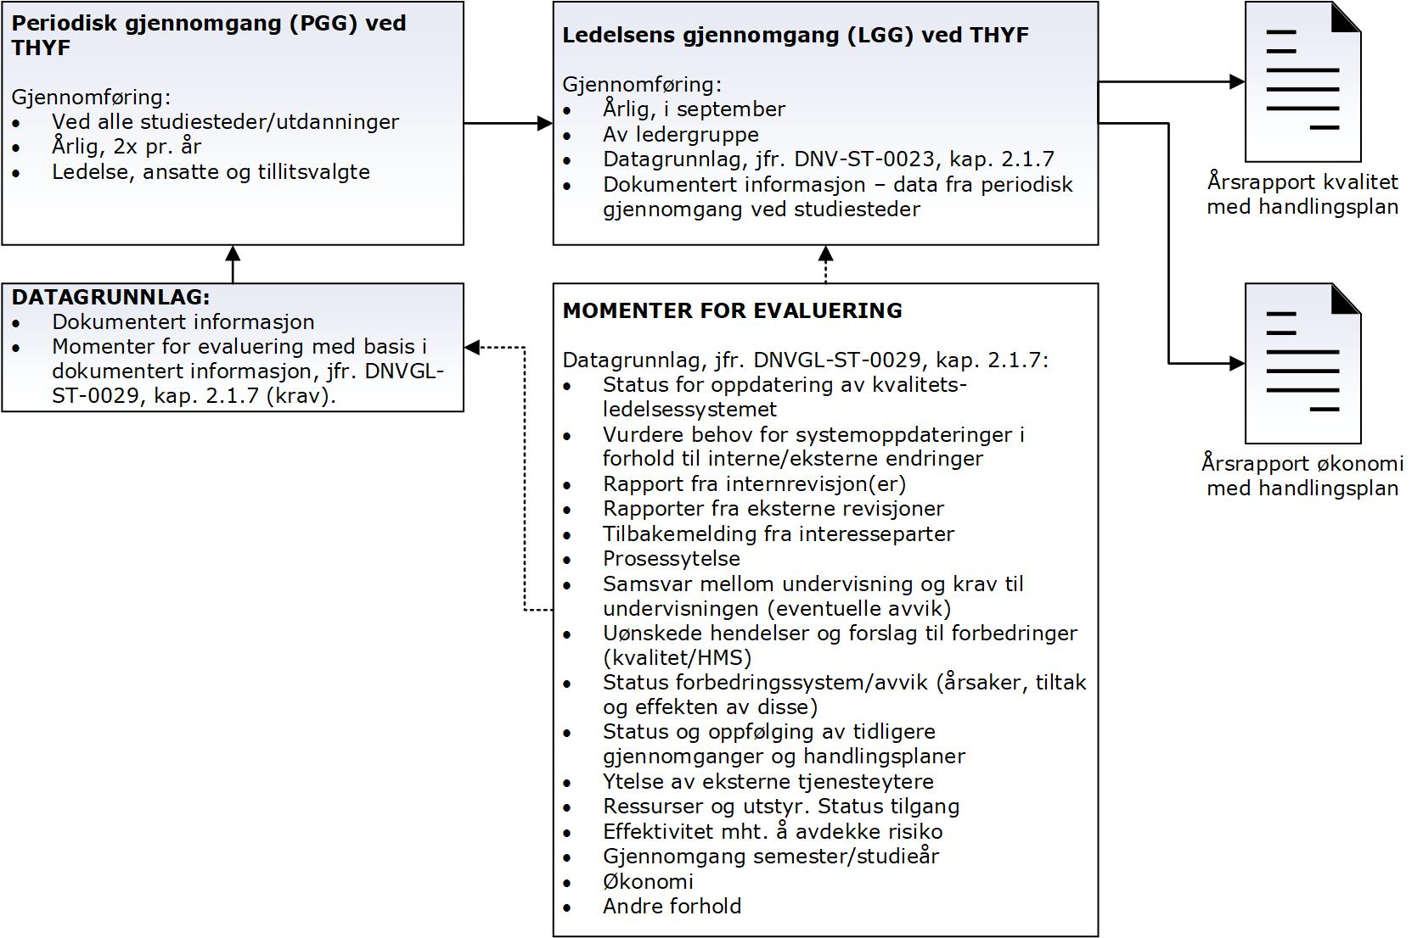

Figur 2: Prosessen fra periodisk gjennomgang ved studiestedene til ledelsens gjennomgang ved THYF, samt utarbeidelse av årsrapporter med tema kvalitet og økonomi og tiltaksplaner.

Resultatet fra ledelsens gjennomgang skal inkludere beslutninger og tiltak knyttet til

* Forbedringer av kvalitetsledelsessystemets effektivitet og systemets prosesser
* Forbedringer av undervisning, læreplan, utstyr og installasjoner relatert til studenter og vedtatte lovkrav/tillatelser
* Reduksjon av risiko relatert til helse, miljø og sikkerhet
* Ressursbehov

## 2.1.8 Interne revisjoner

THYF skal gjennomføre interne revisjoner hvert år for å kontrollere gjennomføringen av styringssystemet, og for å bestemme kvalitetssystemets virkningsgrad. Kontrollen vil blant annet omfatte bekreftelser på at organisasjonens målsettinger for utdanningsprogram og kurs oppnås, og for å fastslå om det må gjennomføres korrigeringer hvis man ikke når fastsatte målsettinger. I tillegg skal interne revisjoner bidra til kontinuerlig forbedring av kvalitetssystemets virkningsgrad.

Det er laget en revisjonsplan som gjelder for minst 3 år av gangen. Planen revideres ved utløpet av det tredje året. Revisjonen skal gjennomføres av kvalifisert personell. Registreringer fra den interne revisjonen oppbevares som dokumentert informasjon.

## 2.1.9 Forbedrings- og meldesystemer ved THYF

THYF skal arbeide for kontinuerlig å forbedre effektiviteten av kvalitetsledelsessystemet gjennom aktiv bruk av kvalitetspolitikk, målsettinger, revisjonsresultater, analyser av innsamlede data, gjennomføring av korrigerende og forebyggende tiltak, ledelsens gjennomganger.

Av den grunn har THYF etablert rutiner og prosesser for melding av forbedringsforslag og hendelser[1], klager[2] og varsling av kritikkverdige forhold[3]. I praksis benyttes tre ulike meldesystemer ved THYF og Trøndelag fylkeskommune. Hovedprosesser knyttet til meldesystemene er vist i figur 3.

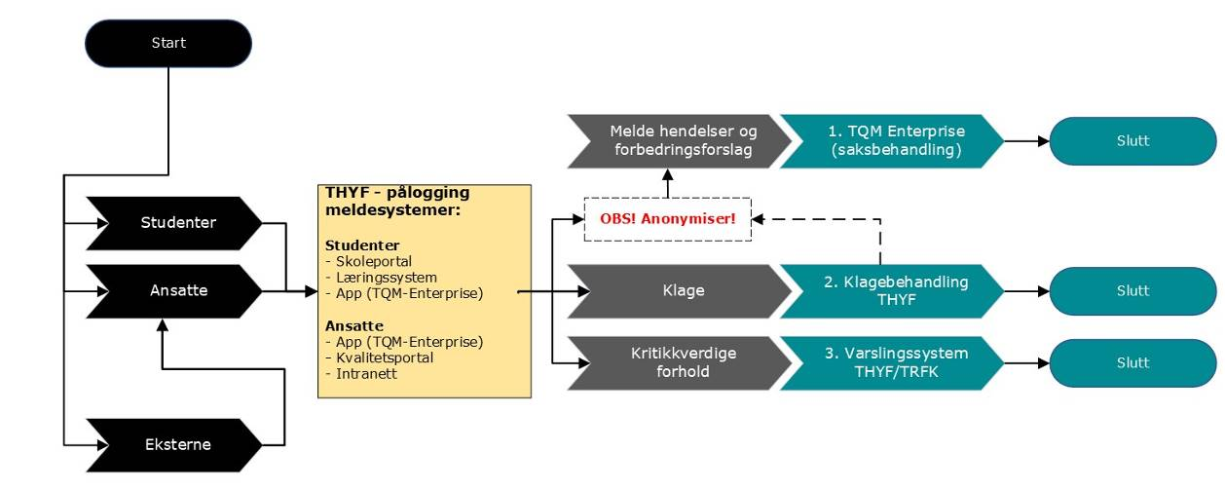

Figur 3: Hovedprosesser for mottak av meldinger om hendelser, forbedringsforslag, klager og kritikkverdige forhold fra studenter og ansatte ved THYF, samt eksterne interesseparter.

Formålet med meldesystemene er å sikre at man får inn bidrag til forbedring av kvalitetsledelsessystemet ved THYF, og gjennom forbedringsaktiviteter å sikre samsvar med krav til kontinuerlig forbedring etter standarden DNVGL-ST-0029. Dette omfatter også bidrag i form avvik og observasjoner som blir registrert under revisjoner av ledelsessystemet ved THYF. Slike funn skal meldes inn og behandles i forbedrings- og meldesystemet til THYF på lik linje med hendelser meldt inn av ansatte.

Forbedrings- og meldesystemet er tilgjengelig via digitalt portaler for ansatte og studenter ved THYF. Varsling av kritikkverdige forhold skjer gjennom egen varslingsportal tilgjengelig for ansatte på Trøndelag fylkeskommunes intranett. Studenter som ønsker å klage på vedtak kan kontakte eget studiested for å levere formell klage.

***OBS!*** *Varsling av kritikkverdige forhold skal ikke meldes og behandles i forbedrings- og meldesystemet til THYF.*

Egen prosedyre beskriver innmelding av saker til systemene beskrevet over. Saksbehandling er beskrevet i samme prosedyre. Det er gitt en generell og kortfattet beskrivelse i teksten under.

## 2.1.10 Kommunikasjon

THYF skal sikre at hensiktsmessige kommunikasjonskanaler etableres innenfor organisasjonen og at kommunikasjon som gjelder effektiviteten av kvalitetsledelsessystemet er på plass. Figur 2.4 viser anvendte kommunikasjonskanaler for henholdsvis studenter, ansatte og eksterne.



Figur 2.4: Kommunikasjonskanaler ved THYF.

**Kryssreferanser**

|  |  |
| --- | --- |
| Kvalitetsmanual, kapittel 1.1. |  |
| PRO-2.1.3.1 Årsmelding og målprosess for THYF |  |
| PRO.2.1.4.1 Stillingsbeskrivelser |  |
| Stillingsbeskrivelse for ledelsens representant (avdelingsleder) |  |
| PRO.2.1.4.2 Risikoer og eksterne faktorer (jfr. YN/TRH) |  |
| PRO.2.1.5.1 Rutine ved endringer av godkjente tilbud ved THYF |  |
| PRO.2.1.7.2 Prosedyre for periodisk gjennomgang |  |
| PRO.2.1.9.1 Prosedyre for forbedringsmeldinger |  |
| PRO.2.1.10.1 Prosedyre for kommunikasjon (ref. eksisterende dok v/[YN](https://tronder.sharepoint.com/:w:/r/sites/felles-ytr/_layouts/15/Doc.aspx?sourcedoc=%7B33EB3941-95FD-4D1C-AD97-5B58856AF602%7D&file=Kommunikasjonskanaler.%20Prosedyre.docx&action=default&mobileredirect=true) og [TRH](https://thyf.dkhosting.no/docs/pub/DOK00143.pdf)) |  |
| TAB.3 Interessenter – identifikasjon og analyse av forventninger |  |

**Eksterne referanser**

|  |
| --- |
| [.19 Trøndelag høyere yrkesfagskole](https://web.trondelagfylke.no/trondelag-hoyere-yrkesfagskole/) |
| [.18.2 HMS-lovgivning](https://lovdata.no/) |
| [.18.2.1 Arbeidsmiljøloven, Kapittel 2 A. Varsling](https://lovdata.no/dokument/NL/lov/2005-06-17-62/KAPITTEL_3#KAPITTEL_3) |
| [15504 Veileder til elektronisk avviks- og forbedringsforslag](https://tronder.sharepoint.com/sites/intranett/ansatt/AnsattInformasjon/Avvikssystem/201028%20Melding%20om%20avvik-%20og%20forbedringsforslag,%20samt%20u%C3%B8nskede%20hendelser%20i%20TRFK.docx) |
| [15506 Rutine for varsling av kritikkverdige forhold i Trøndelag fylkeskommune](https://tronder.sharepoint.com/sites/intranett/Styrendedok/Struktur for styrende dokumenter/Rutine for varsling av kritikkverdige forhold.pdf#search=varsling) |
| .18 THYF - Aktuelle lover og forskrifter |
| [DNVGL-ST-0029 Maritime Training Providers (2017, amended Nov. 2021)](https://standards.dnv.com/explorer/document/F63D7FA6C45F460DA09A0DBEFB1C4C1F/4) |
| [2.1 Management responsibility](https://standards.dnv.com/explorer/document/F63D7FA6C45F460DA09A0DBEFB1C4C1F/4) |
| [.19.4 Visjon, mål og kvalitetspolitikk](https://web.trondelagfylke.no/contentassets/4e79ba31360041b8bae4520c78f27747/vedtatt_kvalitetspolitikk.pdf) |
| [Forskrift om høyere yrkesfaglig utdanning ved Trøndelag høyere yrkesfagskole](https://lovdata.no/dokument/SF/forskrift/2021-06-30-2379) |

1. Meldte hendelser omfatter uønskede hendelser i form av avvik, tilløp til hendelser observasjoner og nestenhendelser/nestenulykker.
2. En klage uttrykker misnøye med en avgjørelse eller et vedtak som en part har mottatt, jfr. lovverk for høyere yrkesfaglig utdanning.
3. Et varsel omfatter kritikkverdige forhold som er i strid med rettsregler, retningslinjer eller etiske normer i samfunnet.